- OBJETIVO

Fortalecer el funcionamiento y la gestión de oferta en los Centros Regionales de Atención a las Víctimas (CRAV) mediante la identificación de las necesidades de atención en los CRAV, con la finalidad que las víctimas accedan a la oferta institucional de los diferentes niveles de gobierno.

- ALCANCE

El procedimiento inicia con el diligenciamiento del diagnóstico de necesidades de los Centros Regionales de Atención a Víctimas (CRAV), el cual permite identificar las brechas en la oferta de atención, así como el estado actual de la infraestructura física, el mobiliario y el equipo disponible en cada centro. Este diagnóstico es socializado con las entidades territoriales que cuentan con CRAV en su jurisdicción y, posteriormente, se gestiona la participación de las entidades nacionales y territoriales que aún no hacen presencia en los mismos.

- DEFINICIONES

Acuerdo De Participación: Documento donde se establecen las consideraciones legales y cláusulas para la participación de las entidades del Sistema Nacional para la Atención y Reparación Integral a las Víctimas a nivel nacional y territorial (SNARIV).

Centros Regionales de Atención y Reparación A Víctimas (CRAV): Estrategia de articulación interinstitucional del nivel nacional y territorial que tiene como objetivo atender, orientar, remitir, acompañar y realizar el seguimiento a las víctimas en los términos del artículo 3 de la Ley 1448 de 2011, prorrogada por la Ley 2078 de 2021, que requieran acceder a la oferta estatal en aras de facilitar los requerimientos en el ejercicio de sus derechos a la verdad, justicia y reparación integral.

Mesa Técnica de Centros Regionales: Espacio de articulación para el funcionamiento y operación de los Centros Regionales donde participan la Subdirección de Coordinación Nación Territorio (SCNT), la Subdirección de Coordinación Técnica del SNARIV y la Subdirección de Atención y Asistencia Humanitaria.

Sistema Nacional para la Atención y Reparación Integral a las Víctimas (SNARIV): Conjunto de entidades públicas del nivel gubernamental y estatal en los órdenes nacional y territoriales y demás organizaciones públicas o privadas, encargadas de formular o ejecutar los planes, programas, proyectos y acciones específicas, que contribuya a la atención y reparación integral de las víctimas.

- CRITERIOS DE OPERACIÓN

- De acuerdo con la planeación de la SCNT, se recopila el diagnóstico de necesidades de atención de los CRAV el cual debe ser elaborado, teniendo en cuenta el anexo 1 Instructivo para el diligenciamiento de los Diagnósticos de Necesidades de Atención en los CRAV, por las Direcciones Territoriales con Centros Regionales en su jurisdicción, conforme al plan de acción de cada vigencia. Los profesionales territoriales diligencian el link remitido por la SCNT, el cual permite recolectar la información de forma completa. En los casos de actualización, la recopilación se limita únicamente a la información que ha sufrido modificaciones, omitiendo los datos que permanecen sin cambios.
- La implementación del Acuerdo de Participación se hace en cumplimiento del artículo 8 de la Resolución 01667 de 2020, por la cual se crea la ruta de funcionamiento y articulación de la oferta en los Centros Regionales de Atención y Reparación a Víctimas.
- Como resultado de los diagnósticos se emiten las infografías que detallan la información del estado actual del Centro Regional.
- La gestión de presencia de Entidades del SNARIV en los CRAV se debe articular con el profesional del SNARIV, según la ruta establecida por la subdirección técnica del SNARIV.

La Normatividad requerida para el desarrollo de las actividades citadas en el presente procedimiento se encuentra definida en el Normograma de la Unidad, disponible para consulta en la página web.

- DESCRIPCION DE ACTIVIDADES

ENTRADAS | ACTIVIDAD | RESPONSABLES | DESCRIPCIÓN | PCC | SALIDAS | CLIENTES
Instructivo de Diligenciamiento y formato de Diagnóstico | 1. Realizar el diagnostico de los CRAV | Direcciones Territoriales | Elaborar el Diagnóstico de Necesidades CRAV |  | Diagnósticos diligenciados | Subdirección Coordinación Nación Territorio
Matriz Diagnóstico de Necesidades de Atención en los CRAV | 2. Recopilar diagnósticos de los CRAV | Subdirección Coordinación Nación Territorio | Recopilar los diagnósticos de necesidades de los CRAV |  | Consolidación de la Matriz Diagnóstico de Necesidades de Atención en los CRAV | Subdirección Coordinación Nación Territorio
Consolidación de la Matriz Diagnóstico de Necesidades de Atención en los CRAV | 3. Establecer si el diagnostico CRAV cumple con lo establecido en el instructivo de diligenciamiento | Subdirección Coordinación Nación Territorio | Verificación del diligenciamiento completo y conforme de las secciones que componen el Diagnóstico de Necesidades de Atención en los Centros Regionales (CRAV), de acuerdo con lo establecido en el instructivo vigente.  Pregunta de control y decisión: ¿El diagnóstico de necesidades de los CRAV cumple con lo establecido en el instructivo de diligenciamiento?  SI: continuar con la actividad 4  No: Se devuelve a la actividad 1 | X | Matriz Diagnóstico de Necesidades de Atención en los CRAV | Direcciones Territoriales
Consolidación de la Matriz Diagnóstico de Necesidades de Atención en los CRAV | 4. Socializar el diagnostico de los CRAV a las Direcciones Territoriales | Subdirección Coordinación Nación Territorio | Socialización de los diagnósticos de los Centros Regionales a las Direcciones Territoriales |  | Correo con socialización de la Subdirección Coordinación Nación Territorio | Direcciones Territoriales
Correo con socialización de la Matriz Diagnóstico de Necesidades de Atención en los CRAV | 5. Socializar con EETT los diagnósticos de los CRAV | Direcciones Territoriales | Socializar a las EETT los diagnósticos de necesidades de los CRAV de su jurisprudencia |  | Acta y listado de asistencia | Entidades Territoriales
Acta y listado de asistencia | 6. Articular la presencia de las entidades NN – NT del SNARIV | Direcciones Territoriales | Gestionar presencia de las entidades Nacionales – Nivel Territorial que no se encuentran en los CRAV. |  | Acuerdos de Participación firmados | Entidades del SNARIV nacional y territorial

Producto y/o Servicio Generado | Descripción del Producto y/o Servicio
Fortalecimiento de la oferta en los Centros Regionales | Articulación de acciones para la disponibilidad de la oferta institucional a la población víctima en los Centros Regionales como contribución al goce efectivo de sus derechos.

Diagrama de flujo Procedimiento
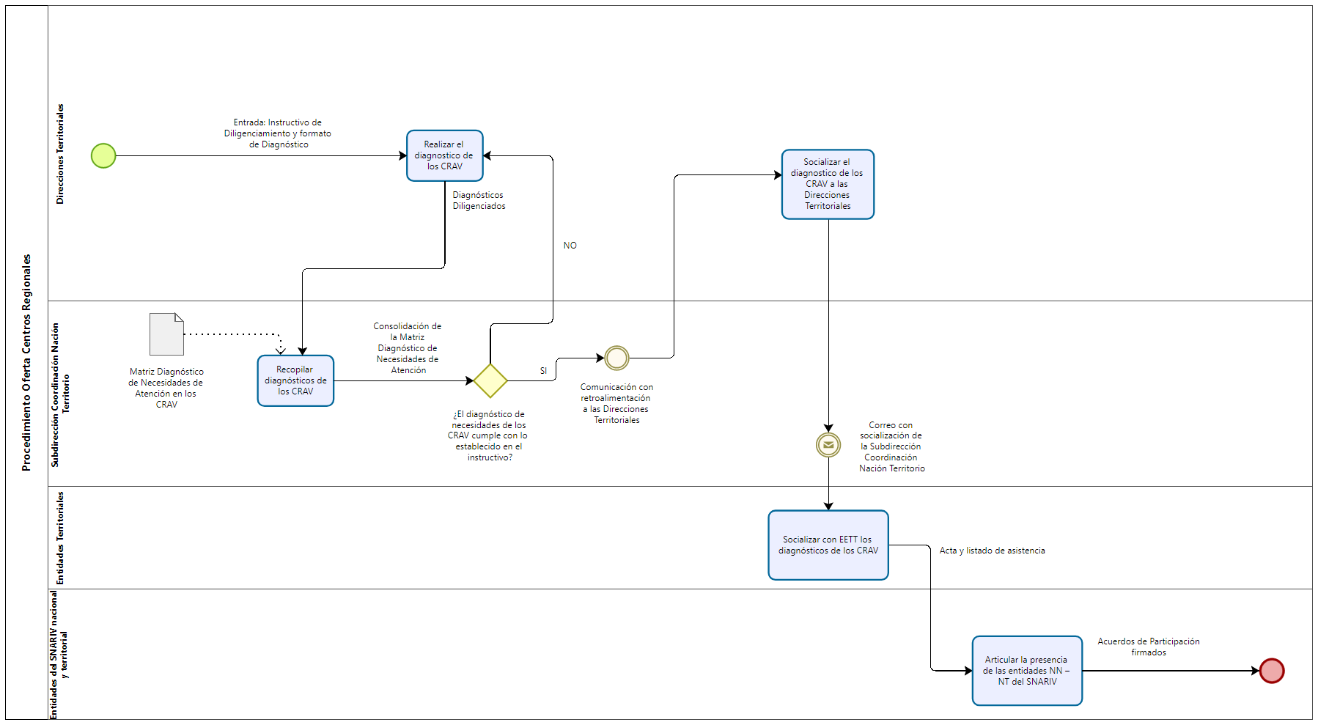

- ANEXOS

Anexo 1. Instructivo para el diligenciamiento de los Diagnósticos de Necesidades de Atención en los CRAV.

Anexo 2. Matriz Diagnóstico de Necesidades de Atención en los CRAV

- CONTROL DE CAMBIOS

Versión | Fecha | Descripción de la modificación
V1 | 14/09/2021 | Creación del procedimiento y anexos 1, 2 y 3.
V2 | 28/04/2022 | Se realizaron las siguientes modificaciones del procedimiento:  Ajuste del objetivo, ajuste del alcance, ajuste en la narración de los criterios de operación en cuanto a la temporalidad, eliminación de las actividades del flujograma 5, 6, 8 y 9, inclusión de nuevas actividades en  los numerales 5, 6 y 7 del flujograma, eliminación Anexo 1 Compromisos Acuerdos Participación en CRAV V1
V3 | 30/08/2024 | El procedimiento se ajusta por las siguientes modificaciones:  - Ajuste en la redacción del alcance del procedimiento  - Modificación del primer criterio de operación  - Eliminación de la actividad 4 de la versión 2  - Ajuste en la redacción de la actividad 5  - Cambio del anexo 2 del procedimiento Matriz Diagnóstico de Necesidades de Atención en los CRAV
V4 | 24/06/2025 | El procedimiento se actualiza por la modificación del objetivo, el alcance, ajuste en los criterios de operación dado que se elimino el link para el diligenciamiento de los diagnósticos CRAV ya que este puede cambiar en cada reporte y a la vez se ajusta con el nuevo modelo de procedimiento de la UARIV incluyendo el diagrama de flujo del procedimiento.

